на тему:
«Воспитание духовно-нравственных качеств у дошкольников»
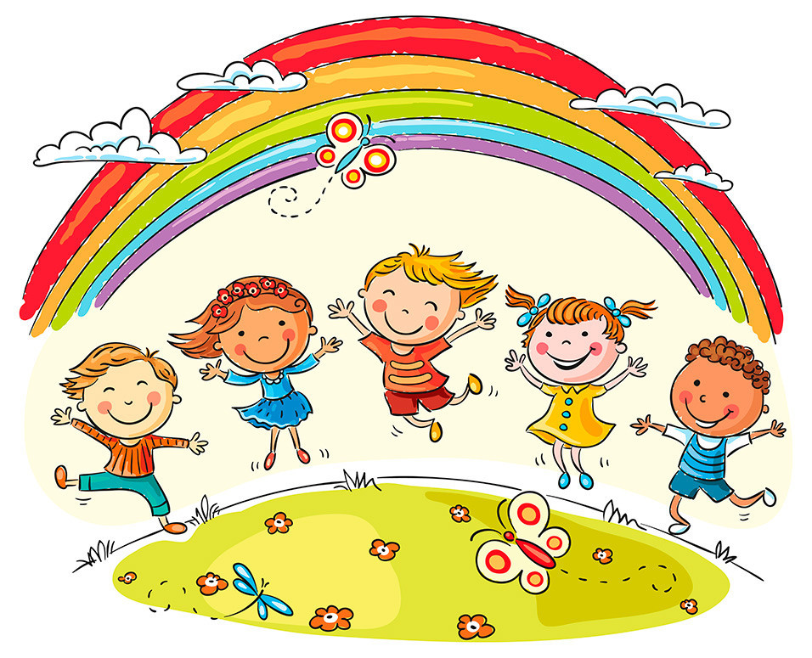
Социальный педагог:
Шахтиев И.Б.

Декабрь – 2018
Консультация с педагогами
«Воспитание духовно-нравственных качеств у дошкольников»
Народная педагогика северокавказских народов содержит в себе огромный воспитательно-образовательный потенциал, который можно успешно реализовать сегодня в процессе воспитания подрастающего поколения. Обращение к педагогическому опыту прошлого, где нравственное и физическое воспитание играло главенствующую роль при формировании личности ребенка, является важнейшей из потребностей, которые испытывает система национального образования сегодня.
Чеченцы делали все возможное для того, чтобы дети росли физически здоровыми и выносливыми – этого требовали условия жизни горцев, где не только взрослые, но и дети были вовлечены в непрерывный трудовой процесс. Существовали разнообразные формы физического воспитания: игры, танцы, состязания, физическая тренировка, закаливание и др.
Особое место уделялось игре. Так как игра не только способствует физическому развитию ребенка, но и готовит его к будущей взрослой жизни. Известный мыслитель античности Аристотель считал, что игры детей должны подражать тому, чем они будут заниматься впоследствии.
Игра («ловзар») является достаточно эффективным средством формирования ребенка, его морально-волевых качеств, более того, в игре реализуется потребность воздействия на мир. Известный педагог В.А. Сухомлинский отмечал, что «игра – это огромное светлое окно, через которое в духовный мир ребенка вливается живительный поток представлений, понятий об окружающем мире. Игра – это искра, зажигающая огонек пытливости и любознательности».
Детские игры воспитывали в малышах жизнелюбие, любознательность, образное мышление и чувство юмора. В играх детей среднего и старшего возраста воспитательное значение сводилось главным образом к развитию интеллектуальных способностей. Часть детских игр имела важное познавательное значение. С их помощью маленькие дети узнавали об окружающей их природе, повадках животных и птиц, об их хозяйственном значении. В целом игровой материал сообщал детям элементарные сведения о быте, хозяйственных занятиях и социальном устройстве общества, о взаимоотношениях людей и т.д.
Были игры, целью которых являлось (и является) воспитание таких необходимых качеств предстоящей жизни человека, как наблюдательность, внимание, сообразительность, умение ориентироваться в неопределенной обстановке, быстрота реакций, находчивость (интеллектуальный аспект). Наши материалы показывают, что детские игры и развлечения, безусловно, в той или иной степени играли роль в воспитании нравственных черт: чувства товарищества, справедливости, честности, принципиальности, умения постоять за честь своей семьи, рода и т.д. (нравственный аспект). Практически почти все детские игры были важным средством физического воспитания подрастающего поколения.
Перечислим некоторые подвижные игры чеченских мальчиков. Так, игра «хьостамах ловзар». В нее играли весной, после таяния снегов или после дождя. Эта игра считалась сезонной. Игра заключалась в том, что один по жребию вбивал с размаху колышек в землю, причем колышек должен был встать, заняв вертикальное положение. Остальные старались сбить колышек. Если верхний конец колышка опускался к поверхности земли на расстояние подставленного кулака, то колышек считался выигрышным и поступал в пользу того, кто его сбил. Играющие пользовались отдельными приемами и ухищрениями, чтобы самому выиграть и в то же время не дать сбить свой.
Были и другие игры: игра в чижик («к1уьлланан ловзар»); игра в мячик («туьппелгех ловзар»); игра в прятки («хьаббанех ловзар»); зимой дети катались на детских коньках («кога салазаш» – кожаные сани, которые делали взрослые). В зимнюю пору на льду крутили юлу «д1аьндарг», делали ее из предварительно отполированного молодого бычьего рога. Юлу бросали вперед с оттяжкой назад. Если сила броска была достаточно сильной и броски совершали мастерски, то, вращаясь, юла останавливалась на месте – «мотт-лаца», что считалось своеобразным достижением.
Любимой игрой чеченских детей была игра в альчики («г1улгаш»). Каждое из положений альчика имело свое название. Выигрывал тот, у кого альчик чаще становился при броске в положении «сах». Выигранные альчики составляли предмет гордости мальчиков.
В конце XIX в. в Чечне получили распространение шахматы и шашки. Думается, что игра в шахматы и шашки бытовала у чеченцев и до прихода русских, скорее, игра в шашки и шахматы, на наш взгляд, относится к далекому прошлому. У чеченцев эта игра называлась «дечиг г1улгаш» – деревянные альчики. Игра требовала от игрока сообразительности, наблюдательности, большого терпения, и определенной доли фантазии. Игра в шахматы («ж1аккех ловзар») являлась одним из средств умственного воспитания детей.
Игры в мяч так же были распространены среди чеченских детей. Мячи-гантели (так мы называем их условно) представляли собой прошитые со всех сторон прямоугольные пары, соединенные круглой палкой. По сведениям нашего информатора М.Газихановой, такие гантели до нашего времени имелись у ее дяди Яскова Хусейна 1903 г.р., родом из Харачоя, проживающего в станице Серноводская. Он показывал их своим друзьям, пользовался ими. «Помню только, что эти мячи-гантели были из кожи, желтые, лоснились и блестели», – вспоминала М.Газиханова.
Мячи, прошитые «маши тайца» (нитками из сукна), использовались для бросания в лунку; для бросания в подвешенную цель; для поражения бегущей цели. Эти мячи шились, как правило, из бараньей шкурки ворсом вовнутрь. Техника обработки шкур была чеченцам известна издавна: замоченная в сыворотке, очищенная от жира, шкурка становилась мягкой и податливой. Для нас загадка, как мастера и мастерицы учились задерживать воздух и обшивать его кожей. Но мячи, по сведению наших информаторов, получались мягкие, легко отскакивали от преграды. Самые маленькие из них были в 15 см в диаметре.
«ЧIуьрг хахкар» — катание колеса, игра с колесом. Не было, пожалуй, ни одного мальчика, который в детстве не имел «чIуьрг». Он обычно вытачивался из песочного камня. Отверстие в центре камня давало возможность закрепить палку – стержень вождения. После дождя, когда на дорогах остаются выраженные следы, мальчики любили соревноваться на первенство, выставив круг и управляя им. Подобные соревнования происходили и на берегу реки, на песчаном берегу дети выделывали виражи и оставляли красочные узоры.
Чеченцам была известна и такая игра – «х1урре молла». В нее играли в сумерках. Она способствовала развитию моральных качеств. Ребята делились на две партии: по жребию, одна оставалась на месте в «засидках», а другая уходила прятаться. Оставшиеся в «засидках» приставляли к уходящей партии своего человека, он, как правило, был самым младшим из них и выступал в роли испытуемого.
Распространенной была и игра «куй биллар», основное назначение для игроков которой было осилить страх и определить, кто самый смелый («майраниг къастор»). Воспитанию такого качества, как преодоление страха, чеченцы придавали большое значение, поскольку, по их воззрениям, не было людей, кто не преодолел бы страх. Мужество состояло именно в том, чтобы преодолеть этот страх, психологическое испытание.
Подобные игры для детей бытовали и у других народов Кавказа. Например, у народов Дагестана. По этому поводу М. Агларов пишет: «Устраивались игры и с такими психологическими испытаниями для детей: один должен был отнести папаху другого на кладбище к могиле умершего. Хозяин папахи должен был взять ее оттуда. Не каждый отваживался на эту игру».
Военные игры чеченцев, как и у всех народов Кавказа, да и всех народов земного шара – порождение инстинкта самозащиты, обороны, а не нападения. Такие игры вырабатывали боевой опыт, делали детей сильными, ловкими и волевыми.
Популярны были «скачки с обрыва», которые вырабатывали решительность, смелость и умение в совершенстве управлять конем, а также игры-состязания, требовавшие ловкости, гибкости и находчивости.
Игры чеченских детей были разнообразными, они «воспроизводили каждодневную жизнь людей». Дети в разных сценах (семейных, праздничных) умело импровизировали, как бы проверяли свои роли землепашца, скотовода, главы семьи и т.д., т.е в некоторой степени воспроизводили те или иные сюжеты, которые ждут их во взрослой жизни. Сюда примыкают и игры с куклами, где девочки имитировали жизнь семьи – играли в «свадьбу», «белхи» и др.
Судя по нашим полевым материалам, говоря о куклах и играх с куклами, можно сделать такой вывод: игра в куклы («тайнагах ловзар»), была наиболее популярной игрой чеченских девочек. Девочки постарше сами себе делали куклы. Дети в играх становились учителями, которые обучали кукол нормам поведения в различных жизненных ситуациях.
Кроме изготовления и игр в куклы, чеченские девочки играли в камешки («т1улгех ловзар»). Суть игры заключалась в том, что сначала пять камушек разбрасывали по ровной поверхности, а затем поочередно остальные.
Эти игры способствовали становлению у детей первоначальных навыков трудовой деятельности: учиться шить, готовить домашнюю утварь для кукольного домика («тайнагин ц1а») и многое другое. Как мы отмечали выше, играя в куклы, девочки проходили как бы школу хозяйственной и семейной жизни и относительно твердо запоминали, что следует делать и о чем говорить с куклами в тех или иных случаях. Игра приучала детей не только трудовым навыкам, физическим нагрузкам, которые необходимы для человека в его жизненной деятельности, но умению прислушиваться к другим. В ходе игр, как показывают наши полевые материалы, формировались в определенной степени и личные качества будущего человека.
Наши материалы подтверждают, что кукольные игры, как правило, продолжались короткий период времени, когда комплекс благоприятных условий для активной, творческой игры создавал игровой контекст. В условиях традиционного быта чеченцев дети в относительно раннем возрасте должны были помогать в каждодневных трудовых заботах своим родителям.
Традиционные физические упражнения, игры и спорт были настолько популярны, что являлись неотъемлемой частью народных и религиозных праздников, всевозможных торжеств и сходов сельского населения.
Мировой опыт показывает, что именно национальные игры являются катализатором пробуждения этнического самосознания и консолидации народа и происходит это на генетическом уровне. Было бы целесообразно возродить народные игры и использовать их потенциал для воспитания подрастающего поколения.

